关于县城公共租赁
住房申请受理有关事项的公告

经县政府研究同意，根据《闽侯县公共租赁住房管理办法》和《闽侯县人民政府关于进一步加强保障性住房配租和管理工作的意见》（侯政文〔2013〕190号）的精神，现就县城公共租赁住房申请受理工作有关事项公告如下：
一、房源基本情况
本批公共租赁住房为其中6#、7#、8#楼，共168套 （6＃楼80套，50㎡/套；7＃楼80套，50㎡/套；8＃楼8套，65㎡/套）。
二、申请条件
家庭年收入8.5万元以下（含）、家庭财产50万元以下（含）的几类人员可以申请公共租赁住房：
1、具有甘蔗街道城镇居民户籍（农村村民和农村集体经济组织成员除外）且申请之日落户已满3年，家庭人均住房建筑面积15平方米以下（含）的中等偏下收入住房困难家庭；
2、申请人为甘蔗街道辖区内跨乡镇（街道）务工的本县居民，在本县累计缴交养老等社会保险满6年，或属于与企业签订5年以上劳动合同且在本县辖区累计缴交养老等社会保险满1年的普通全日制本科以上高校毕业生，本人及其家庭成员在本县未租住公有住房且在甘蔗街道辖区内无自有住房。
3、在甘蔗街道范围内的机关事业单位新录（聘）用且已转正定级的在编工作人员，本人及其家庭成员在本县未租住公有住房且在甘蔗街道辖区内无自有住房。
有下列情形之一的，不得申请公共租赁住房：
1、申请之日前5年内家庭成员有房产交易行为的（含买卖、赠与、离婚析产等），交易时间以县房管所登记时间为准。
2、申请家庭成员已享受过经济适用住房、限价房、集资房、解困房、房改房等政策性实物住房保障。
3、申请人与配偶已离异，但离异时间不足2年的。
4、申请家庭在我县有违法建设等行为的。
三、申请审核及配租

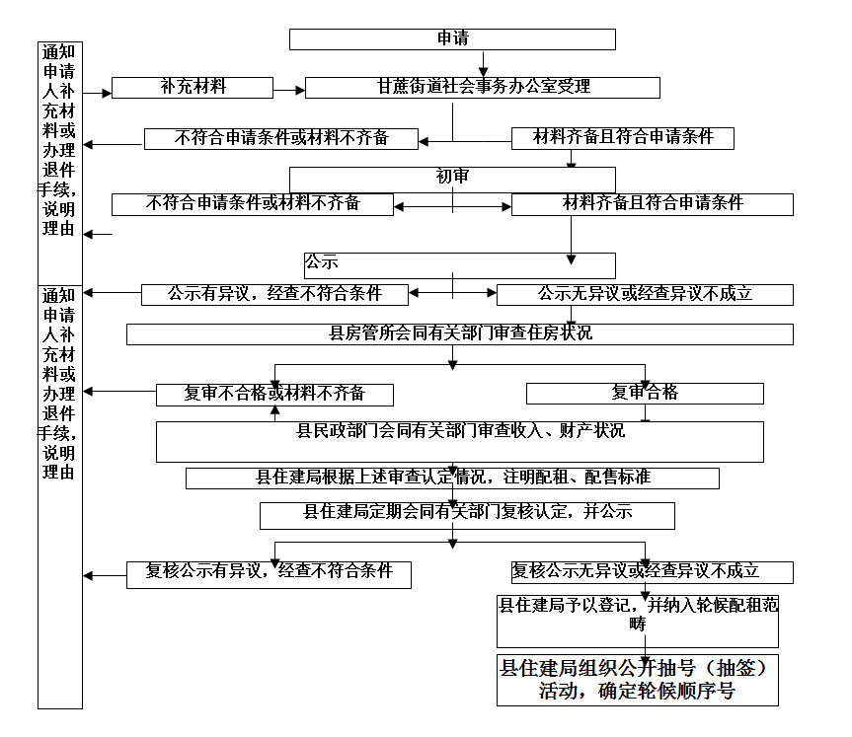
四、申请需提交的材料
（一）城市中等偏下收入住房困难家庭应当提交的材料：
1、申请家庭的身份证、户口簿，离异或丧偶的还应提供相应证件或证明材料。
2、工作单位提供的受理申请当月前12个月的收入证明和有权单位出具的未享受政策性实物住房保障情况证明。
3、申请家庭现住房证明材料。
4、其它需要证明符合申请条件的材料。
（二）外来务工人员应当提交的材料：
1、申请家庭的身份证、户口簿，离异或丧偶的还应提供相应证件或证明材料。
2、工作单位提供的受理申请当月前12个月的收入证明和劳动合同以及有权单位出具的未享受政策性实物住房保障情况证明。
3、申请家庭现住房证明材料。
4、社会保险缴交凭证等证明材料。
5、属于普通全日制高校毕业生的须提供毕业证书。
6、其它证明材料。
（三）机关事业单位工作人员应当提交的材料：
1、申请家庭的身份证、户口簿，离异或丧偶的还应提供相应证件或证明材料。
2、工作单位提供的受理申请当月前12个月的收入证明和有权单位出具的未享受政策性实物住房保障情况证明。
3、申请家庭现住房证明材料。
4、公务员主管部门出具的机关事业单位正式在编人员和转正定级的证明材料。
5、其它证明材料。
申请人提交的身份证、户口簿等证明材料还须附复印件，原件受理核对后退还。
五、注意事项
1、申请人应提交完整的申请材料，不得提供虚假材料；
2、申报材料中的内容必须真实、全面、完整，不得隐瞒或编造；填写字迹必须清晰、工整；
3、申请家庭成员须接受并积极配合审核人员对有关情况的调查、核实工作；
4、如有虚报、瞒报骗取保障资格的，一经查实即取消保障资格，相关家庭成员5年内不得申请我县保障性住房。
六、定向保障对象
定向为甘蔗街道辖区范围内部队中服役10年以上（含）的现役专业士官（须已婚且家属在本县辖区内生活），经人事部门认定的紧缺急需人才，具有硕士学位以上（含硕士）或中级职称以上（含中级）的人员、见义勇为人员，环卫、公交等行业住房困难人员以及经县政府研究同意可配租公共租赁住房的人员，由政府提供一定数量的公共租赁住房。其本人及其配偶、子女须在本县未租住公有住房且在甘蔗街道辖区内无自有住房。
按照“个人申报、单位把关”的原则，由个人向所在工作单位提出申请，由工作单位负责初审、单位上级主管部门（部队士官须由团以上部队）负责复核把关后于每年一季度向县住房和城乡建设局（以下简称县住建局）书面申报房源需求，由县住建局统筹提出房源对接意见报县政府同意后组织配租，承租人工作单位应配合县住建局做好日常租赁管理工作。
七、受理时间、地点
1、受理时间。自10月23日（星期四）开始实行工作日常态化受理，根据申请受理量和房源情况适时暂停受理。
2、受理地点。甘蔗街道社会事务办公室。
3、咨询电话。县住建局：0591－22065519；甘蔗街道会事务办公室：0591－22062825。
八、其它
本方案及未尽事宜，按照《闽侯县公共租赁住房管理办法》有关规定执行，由县住建局负责解释。
特此公告

闽侯县住建局 闽侯县民政局

2014年10月20日

